**Politechnika Poznańska**

**Wydział Informatyki**

**PRACA INŻYNIERSKA**

**Temat: System komputerowy wspomagający pracę skarbników klasowych**

Wykonawcy:

Glapiak Patryk, indeks nr 127233,

Jóźwiak Katarzyna, indeks nr 127237,

Pawlaczyk Piotr, indeks nr 127245,

Żurczak Anna, indeks nr 127227

Opiekun pracy: dr inż. Bartłomiej Prędki

Poznań, rok akademicki 2018/2019

Spis treści

1. Wstęp 3

2. Cel pracy 3

3. Zakres pracy 3

4. Opis zadań skarbnika klasowego 3

5. Cele 3

6. Opis wykorzystanych technologii 4

7. Projekt aplikacji 4

8. Projekt bazy danych 4

9. Założenia 4

10. Specyfikacja wymagań 4

11. Fragmenty kodu 4

12. Konfiguracja ze strony administratora 4

13. Instrukcja obsługi dla skarbnika 6

14. Instrukcja obsługi dla rodzica 6

15. Podsumowanie 6

# Wstęp

Niniejsza praca związana jest z wprowadzeniem komputeryzacji w szkołach. Działalność szkół ma na celu zwiększanie wiedzy wśród młodzieży. Powiązane to jest z wystawianiem ocen ale również ewidencjonowaniem ewentualnych środków pieniężnych jakie przyjmowane są od uczniów. Dotychczas działania te dokumentowane były w formie papierowej. Stworzony przez nas system ma na calu ujęcie tej sfery życia szkoły w ramy dokumentacji komputerowej.

System skarbnika klasowego, którego dotyczy niniejsza praca inżynierska powstał głównie na użytek szkół podstawowych, ponieważ w większości to właśnie w tych szkołach, w odróżnieniu od szkół średnich, wymagany jest zwiększony udział rodziców w nadzorze nad przepływem środków finansowych.

# Cel pracy

W dzisiejszych czasach rodzice są zagonieni i nie mają czasu na częste wizyty w szkole swojego dziecka. Co więcej, coraz rzadziej pojawiają się na wywiadówkach, ponieważ korzystają z systemów e-dziennika. W związku z tym ich kontakt ze skarbnikiem klasowym jest ograniczony. Mimo to każdy rodzic chciałby mieć kontrolę nad wydatkami klasowymi swojego dziecka, a także mieć wgląd w bieżące płatności i ewentualne zaległości we wpłatach pieniędzy.

Celem powstania naszej pracy było stworzenie systemu komputerowego pozwalającego kontrolować wydatki klasowe oraz wspomagającego pracę skarbnika klasowego. Po rozeznaniu rynku okazało się, że nie istnieje w Polsce system podobny do tego, jaki chcemy stworzyć.

# Zakres pracy

Niniejsza praca inżynierska obejmuje stworzenie aplikacji webowej, której celem będzie zarządzanie pracą skarbnika klasowego. W tym celu stworzona została baza danych zawierająca wszystkie potrzebne do zamodelowania rzeczywistości encje oraz skrypty php, javascript i arkusze stylów CSS odpowiedzialne za wygląd strony.

Po stworzeniu aplikacji musiała ona zostać przetestowana pod kątem działania ze strony administratora, skarbnika i rodzica – który jest głównym użytkownikiem systemu.

Oprócz aplikacji musiał zostać skonfigurowany serwer, na którym działa strona pod kątem między innymi tego, żeby z poziomu aplikacji mogły zostać wysyłane maile np. z hasłem pierwszego logowania lub z innymi informacjami dotyczącymi klasy dziecka.

Ponadto przedmiotem pisania pracy inżynierskiej było także stworzenie instrukcji obsługi zarówno dla administratora systemu, skarbnika oraz rodzica po to, by system można było w łatwy sposób wdrożyć go do szkół.

# Opis zadań skarbnika klasowego

W szkołach podstawowych zadaniem skarbnika klasowego jest zarządzanie pieniędzmi klasowymi. XXXXXXXXXXXXXXXXXXXXXXXXXXXXXXXX

# Cele

Głównym celem stworzenia systemu będącego przedmiotem niniejszej pracy inżynierskiej było aby stworzona aplikacja była webowa. Jego główny użytkownicy – rodzice – powinni mieć dostęp do niego zarówno z przeglądarki internetowej jak i z telefonu komórkowego po zalogowaniu się na swoje konto. Aby spełnić powyższe wymagania, przeglądając wcześniej wszystkie możliwe technologie webowe do tworzenia aplikacji, zdecydowaliśmy się na zastosowanie języka PHP, Javascript i HTML a także arkuszy stylów CSS. Do postawienie serwera i bazy danych MySQL użyliśmy pakietu XAMPP.

# Opis wykorzystanych technologii

Główną technologią, którą wykorzystujemy jest język PHP w wersji 7. //tu opis PHP

Kolejną technologią był Javascript //tu opis Javascript

Oprócz tego wykorzystaliśmy także ……..

Ponadto, dla ułatwienia sobie pracy zespołowej i do zarządzania wersjami użyliśmy serwisu GitHub. //tu opis githuba

# Projekt aplikacji

Aplikacja ta powstała w systemie per-szkoła. Oznacza to, że głównym użytkownikiem systemu będzie szkoła, która udostępni system poszczególnym skarbnikom klasowym i rodzicom wszystkich dzieci zapisanych do szkoły.

Założeniem aplikacji była minimalizacja roli administratora, więc jego jedynym zadaniem jest utworzenie kont poszczególnych klas i skarbników klasowych przypisanych do nich. Dalsze zadania należą już do skarbników. Jeżeli w danej szkole skarbnik pełni jednocześnie rolę administratora to posiada on dwa konta, zarówno skarbnika jak i admina.

W momencie logowania system wykrywa czy osoba logująca się jest administratorem, skarbnikiem czy rodzicem i przenosi ją do odpowiedniego panelu. W przypadku skarbnika, który ma zarejestrowane dzieci w systemie przenoszony jest on do panelu skarbnika, skąd za pomocą opcji w menu może przejść do panelu swoich dzieci.

# Projekt bazy danych

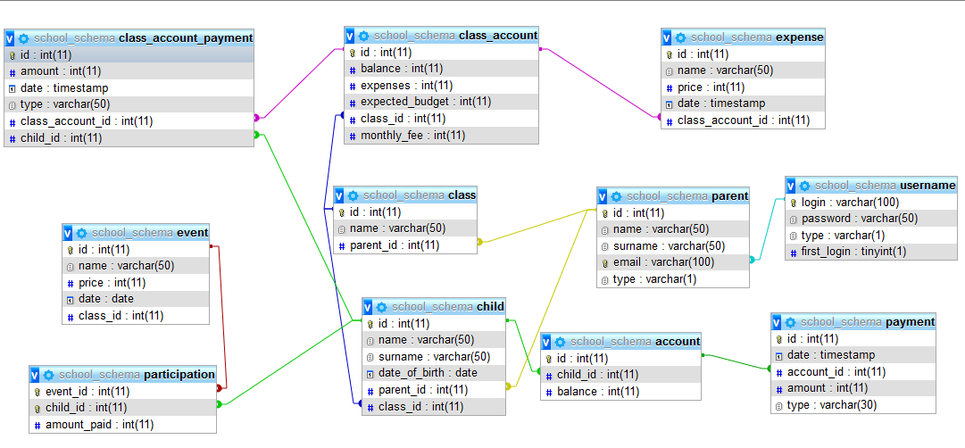

# Założenia

# Specyfikacja wymagań

# Fragmenty kodu

//Ewentualne genialne fragmenty kodu

# Konfiguracja ze strony administratora

Zgodnie z założeniami projektu, konfiguracja ze strony administratora jest bardzo prosta. Aby móc wprowadzić system do szkoły administrator musi postępować według poniższej instrukcji:

1. Instalacja i uruchomienie serwera XAMPP[1]
2. Instalacja

Ze strony <https://www.apachefriends.org/pl/download.html> należy pobrać serwer XAMPP (numeracja wersji instalatora odpowiada za to jaką wersję języka PHP obsługuje, więc najlepiej jest wybrać najnowszą dostępną wersję).

W przypadku, kiedy na komputerze zainstalowany jest program antywirusowy może wyświetlić się komunikat o działającym w tle oprogramowaniu antywirusowy.

Kolejnym możliwym wyświetlanym komunikatem jest informacja o aktywnej usłudze „Kontrola konta użytkownika” i możliwości wystąpienia problemów z niektórymi funkcjami XAMPP. W takim przypadku najlepiej wyłączyć tą usługę lub zainstalować serwer pod inną ścieżką niż domyślna C:\ProgramFiles(x86)\. Najlepiej jeśli XAMPP zostanie zainstalowany pod ścieżką C:\xampp.

Następnie należy go zainstalować postępując zgodnie z instrukcjami na ekranie. Nie musimy instalować wszystkich komponentów. Do prawidłowego funkcjonowania programu zarządzanego pracą skarbnika wymagana jest jedynie instalacja Apache, PHP, MySQL oraz phpMyAdmin.

1. uruchomienie

Kiedy serwer jest już zainstalowany, należy go otworzyć i uruchomić moduł Apache i MySQL (podświetlą się wtedy na zielono). Aby sprawdzić czy serwer został poprawnie uruchomiony i działa należy w przeglądarce wejść pod adres <http://localhost/>. Jeżeli okaże się, że serwer nie działa, należy wyłączyć program Skype, ponieważ blokuje on niektóre porty wykorzystywane przez XAMPP.

1. Utworzenie bazy danych
2. Utworzenie nowej bazy danych

Aby utworzyć bazę danych, kiedy serwer jest już uruchomiony należy wejść na stronę <http://localhost/phpmyadmin/> i po lewej stronie zaznaczyć dodanie nowej bazy danych.

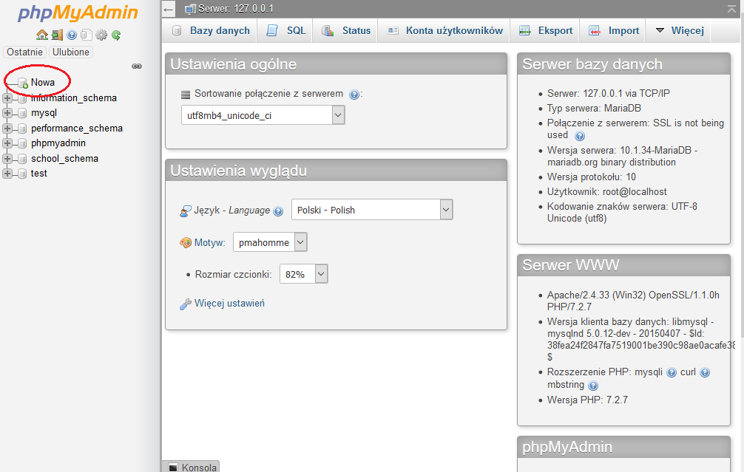

Następnie podajemy nazwę bazy danych $school_schema$, ustawiamy kodowanie na $utf8_polish_ci$ i klikamy Utwórz.

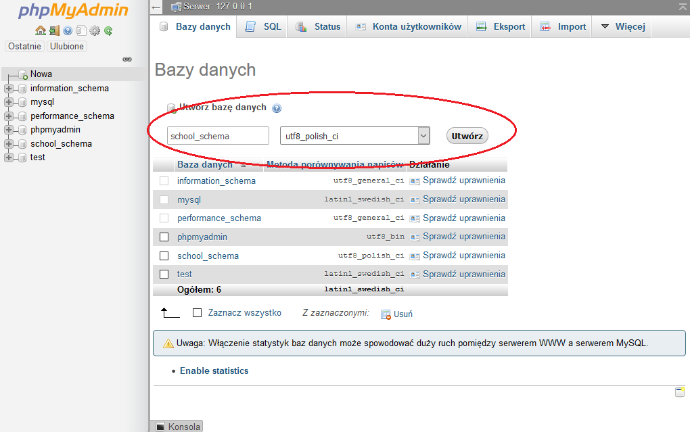

1. Import bazy danych

Po utworzeniu bazy danych wyświetli się nowostworzona baza danych i informacja o tym, że nie znaleziono w niej żadnych tabel. Aby dodać tabele należy je importować z pliku school_schema.sql.

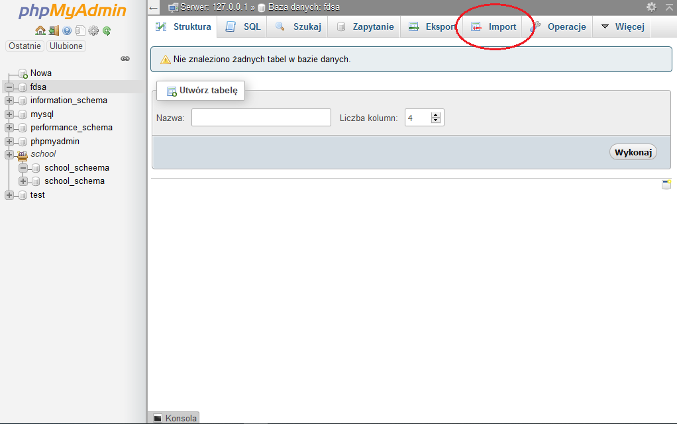

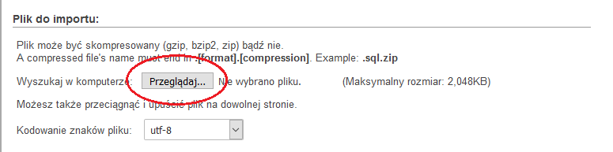

Po kliknięciu „Przeglądaj” wybieramy z dysku plik school_schema.sql. resztę opcji pozostawiamy domyślnie i klikamy „Wykonaj”. Baza danych zostanie wtedy utworzona.

1. Konfiguracja serwera do wysyłania maili

Aby aplikacja mogła wysyłać maile z hasłem pierwszego logowania dla skarbników i rodziców a także maili z informacjami o dodaniu nowego wydarzenia do wszystkich rodziców, których dzieci dotyczy to wydarzenie, konieczna jest dodatkowa konfiguracja serwera.

Pierwszą rzeczą jest znalezienie w folderze xampp (powinien być zapisany w c:\xampp) pliku: xampp\php\php.ini, a w nim linijki . Jeżeli przed nią znajduje się średnik „;” – czyli komentarz – należy go usunąć po to, by umożliwić działanie SSL. Może okazać się, że ta linia kodu już będzie odkomentowana.

Następnym krokiem jest w tym samym pliku znalezienie znacznik i jego zawartość zamienić na:

(oczywiście wtedy, kiedy ścieżką, pod którą zainstalowano XAMPP’a jest C:\xampp, w przeciwnym wypadku ścieżkę dostępu w ostatniej linii należy zmienić)

Mail [systemskarbnikklasowy@gmail.com](mailto:systemskarbnikklasowy@gmail.com) jest specjalnym mailem założonym na potrzeby działania systemu. Hasło do tego miala to „skarbnik321”. W przypadku chęci korzystania z innego maila, administrator może go zmienić.

Kolejną czynnością jest zamiana całej zawartości pliku C:\xampp\sendmail\sendmail.ini na poniższą:

Oczywiście w przypadku chęci zmiany maila na inny należy odpowiednio zmodyfikować ostatnie 3 linie powyższego kodu.

Ostatnim krokiem jest zresetowanie serwera używając pakietu XAMPP – czyli innymi słowy ponowne uruchomienie XAMPP’a.

1. Uruchamianie programu

Aby administrator mógł korzystać z systemy skarbnik klasowy musi przekopiować pliki źródłowe PHP_scripts do folderu xampp/htdocs/system. Po skopiowaniu tych plików można już korzystać z programu za pomocą wejścia na stronę internetową: <http://localhost/system>. Zarówno loginem jak i hasłem pierwszego logowania administratora jest „admin”. Hasło po pierwszym zalogowaniu może, ale niemu si, zostać zmienione.

# Instrukcja obsługi dla skarbnika

# Instrukcja obsługi dla rodzica

# Podsumowanie

//wszystkie postawione cele zostały zrealizowane

1. Żródło: http://artziom.pl/xampp-instalacja-i-konfiguracja/